Obrazec za registracijo

Akcija za ozaveščanje o Evropskem tednu zmanjševanja odpadkov 2018 (v nadaljevanju ETZO)
Obrazec za prijavo izpolnite z natančnimi in jedrnatimi podatki. Jasen opis akcije je bistven za njeno dobro razumevanje.
Opomba: Prijava na dogodek in na posamezno mesto je obvezna, saj vsem prijaviteljem in organizatorjem omogoča dostop do komunikacijskih orodij ETZO in navedbo v programu ETZO. Na primer: Če se prijavlja veriga supermarketov, je treba obrazec za registracijo izpolniti za vsako posamezno trgovino, kjer bo akcija potekala. Pri tem ni treba izpolniti vsake prijave od začetka, temveč lahko prvo prijavo preprosto ponovite. Če imate vprašanja o prijavi, se obrnite na svojega koordinatorja.
Varnost podatkov: Vsi podatki in informacije bodo posredovani le organizatorju in se ne bodo uporabili v komercialne namene.

Preden začnete izpolnjevati ta obrazec, preberite zahteve ETZO, opredeljene v Listini sodelovanja, in potrdite, da se strinjate z njimi. Strinjam se, da bom upošteval zahteve, opredeljene v dokumentu o sodelovanju.* Če boste imeli težave pri registraciji, si oglejte naš vodnik!

KLJUČNE INFORMACIJE O PRIJAVITELJU IN ORGANIZATORJU AKCIJE

Ime ustanove/organizacije/subjekta (obvezno polje)*
Vrsta ustanove/organizacije/subjekta (obvezno polje) – prosimo, izberite.*
Uprava/Javni organ
Združenje/Nevladna organizacija
Podjetje/Industrija
Izobraževalne ustanove (šole, fakultete, univerze itd.)
Posamezniki

Spletna stran:
Kako se lahko obrnejo na vas posamezniki, ki želijoi sodelovati v tej akciji (na primer: e-pošta, telefon, družbeni mediji ...)?
Prosimo, upoštevajte, da bodo ti podatki dostopni javnosti.

Praktične informacije o prijavitelju in organizatorju akcije (oseba za stike)
Ti podatki ne bodo objavljeni ali na razpolago v komercialne namene.

Ime* (Odgovorna Oseba)
Priimek* (Odgovorna Oseba)
E-naslov*
Lokacija akcije
Upoštevajte, da bodo ti podatki javno dostopni.

Država: Slovenia

Ulica*
Številka*
Kraj/mesto*
Poštna številka*

PODATKI O VAŠI AKCIJI EVROPSKEGA TEDNA ZMANJŠEVANJA ODPADKOV

Ime akcije*
Teme, ki so zajete* Prosimo, Upoštevajte Opis Teh Tem V Listini O Udeležbi (Mogoče Je Izbrati Več Možnosti)
Preprečevanje in zmanjševanje nastajanja odpadkov
Ponovna uporaba
Ločevanje odpadkov
Čistilne akcije
Tematski fokus
Datumi predlaganega ukrepa* (Označiti Je Treba Vsaj Eno Polje, Lahko Jih Označite Tudi Več.)
sobota, 17. novembra 2018
nedelja, 18. novembra 2018
ponedeljek, 19. novembra 2018
torek, 20. novembra 2018
sreda, 21. novembra 2018
četrtek, 22. novembra 2018
petek, 23. novembra 2018
sobota, 24. novembra 2018
nedelja, 25. novembrar 2018

Opis akcije (opišite vašo akcijo v nekaj stavkih)*

Se želite potegovati za nagrado Evropskega tedna zmanjševanja odpadkov?*

Da
Ne
Svojo akcijo prijavljam za nagrado Evropskega tedna zmanjševanja odpadkov.

-konec-

Koordinator Evropskega tedna zmanjševanja odpadkov 2018 v Sloveniji je

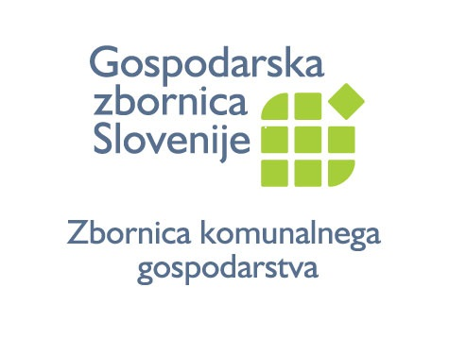

v soorganizaciji z

